Notatka serwisowa
Ref:PLA/WAT/NOT/2010.09.20

Projekt: Serwisowanie systemu Planner

Data czynności serwisowych: 2010.09.20
Utworzono dnia: 2010.09.20
Sporządził: Maciej Szymczak

Wykonano nową wersję programu Plansoft zgodnie ze specyfikacją poniżej.
Nie aktualizowano podręcznika użytkownika.

Software Factory  Maciej Szymczak | Wojskowa Akademia Techniczna

PlanSoft – specyfikacja zmian w nowej wersji

Lp | Zmiana
1 | Zmiany w programie aktualizującym – moduł demonstracyjny
2 | Automatycznie pobieranie modułu raportowania do programu Excel

Ad 1 – Zmiany w programie aktualizującym

W nowej wersji programu aktualizujące, polecenia, jakie ma wykonać program wykonujący aktualizacje oprogramowania zapisane są w pliku konfiguracyjnym.
Program do planowania najpierw pobiera z serwera pliku konfiguracyjny
Następnie uruchamiany jest program aktualizujący, który czyta zawartość pliku i wykonuje odpowiednie czynności.

Plik konfiguracyjny zawiera dane, skąd pobrać pliki oraz gdzie pobrane pliku mają zostać zapisane na stacji roboczej.

Przykładowa postać pliku konfiguracyjnego:

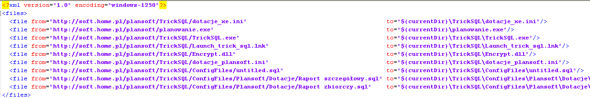

Program aktualizujący jest niezależnym modułem, który może funkcjonować poza środowiskiem do planowania. Został on udostępniony jako moduł demonstracyjny o określonym czasie użytkowania.

Ad 2 - Automatycznie pobieranie modułu raportowania do programu Excel

Plik konfiguracyjny programu aktualizującego został zmodyfikowany w ten sposób, że po wybraniu polecenia pomoc- pobierz aktualizację, zostanie automatycznie pobrany i zainstalowany moduł raportowania do programu Excel.
Próba uruchomienia modułu raportowania do programu Excel bez wykonania aktualizacji zakończy się komunikatem o błędzie, że moduł nie został zainstalowany na stacji roboczej.

Uwaga: Ze względów technicznych, w celu poprawnej instalacji, aktualizację należy wykonać dwukrotnie. Czynność dwukrotnego pobrania aktualizacji jest jednorazowa i nie trzeba jej będzie powtarzać w przyszłości. Chodzi o to, że by pierwszym pobraniu aktualizacji zostanie pobrany nowy program aktualizujący, a przy drugim pobraniu – moduł raportowania do programu Excel.

